
學習延伸活動：吳伯玲

ノラネコぐんだん ラーメンやさん
野貓軍團拉麵店
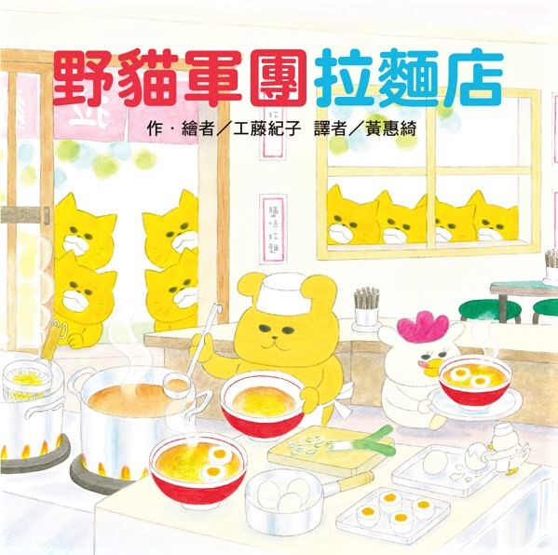
作、繪者╱工藤紀子 譯者╱黃惠綺

一分鐘讀故事
這是汪汪開的拉麵店。
野貓軍團正在外面偷看……
把拉麵的作法記下來吧！喵──
就像平常那樣，他們趁著關店的時候偷跑進店裡，想偷煮拉麵來吃。
這時，卻突然來了一群飢腸轆轆的猴子客人，還帶著一顆魔法石，
沒想到他們正在躲避摧毀村莊的怪獸……
「嘎吼──」
面對凶暴的怪獸，野貓軍團跟著客人一起逃跑……
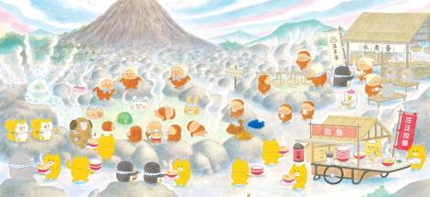
他們該怎麼辦呢？他們會一起勇敢的抵抗怪獸嗎？

延伸活動
活動一：閱讀小達人
請小朋友看看繪本圖示，試著回答下面問題：

Q1：野貓軍團正在哪一個商家窗外偷看呢？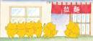
Q2：汪汪老闆這回賣的商品是什麼？
Q3：野貓軍團煮拉麵可分成哪幾個步驟？
Q4：就在野貓軍團正想品嘗剛煮好的拉麵時，發生了什麼事？
Q5：為什麼村子裡的孩子們會經常餓肚子呢？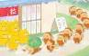
Q6：爺爺隨身背載的石頭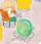有什麼特別之處？
Q7：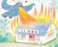噴火怪獸為什麼要攻擊野貓軍團和村裡的爺爺和孩子們？
Q8：魔法石有什麼神奇的力量？
Q9：野貓軍團和村民們想出什麼辦法來對付這噴火怪獸呢？
Q10：看看以下畫面，說說野貓們做了什麼補償？又有哪些朋友前來品嘗美味
的溫泉拉麵？
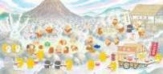
活動二：拉麵小學堂
小朋友，你喜歡吃拉麵嗎？你知道「拉麵」這名稱的由來嗎？看看以下網站的介紹，也可以把你查到有關拉麵的相關知識寫或畫出來唷！
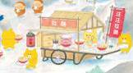
參考答案：
拉麵現在已經成為日本的經典美食，但據說拉麵原本源於中國麵條。關於拉麵在日本的起源有很多種說法，目前尚無定論，但據說1488年就已經存在「經帶麵」這一日本最早的中國麵條了！
1859年開港到明治時代（1868年～1912年），中國的麵料理傳到了日本。這一時期，尚無拉麵這一說法，而是根據日本原本就有的麵料理——蕎麥麵，將其稱為「南京蕎麥麵」、「支那蕎麥麵」、「中華蕎麥麵」等等。後來在1923年關東大地震之後，以東京和橫濱地區為主，很多拉麵店受到震災的影響，日本各地出現了能輕鬆開店的「路邊攤」。第二次世界大戰期間也有很多拉麵店關店，戰後拉麵路邊攤再次增加，地方特色的拉麵開始登場，成為了深受全日本喜愛的料理。
而拉麵大舉進入家庭的契機，是因為速食拉麵的誕生！1958年，在大阪池田市誕生了全球首款速食拉麵「日清雞湯拉麵」。借此機會，「拉麵」這一名稱開始深入人心，出現了多種多樣的拉麵。現在拉麵依然在不斷發展，作為向全世界輸出的日本美食而備受關注。
基本的四款拉麵
‧醬油拉麵
拉麵中最古老的口味就是醬油拉麵。很多都是醬油高湯加上雞骨高湯的組合，特點是清澈的棕色湯頭。經典配料是薄片叉燒、筍乾、碎蔥和日式溏心蛋（滷蛋）等。某些店也會用「中華拉麵」的傳統稱呼。
‧豚骨拉麵
九州地區博多和熊本的主流拉麵是豚骨拉麵。顧名思義，特色就是豬骨熬出的濃白湯頭加上細直麵組合而成。配料既有只加蔥的簡單款，也有加叉燒、木耳、豆芽、海苔等的拉麵店。還可以加上紅薑、辣味芥菜這些配料。
‧鹽味拉麵
歷史僅次於醬油拉麵，是雞骨及豬骨高湯搭配鹹醬汁組合而成的鹽味拉麵。口味最清淡，特點是湯色清黃。配料往往是雞肉叉燒、蔥和筍乾等，也很適合搭配炒蔬菜享用。鹽味拉麵的起源，據說是北海道的函館拉麵。
‧味噌拉麵
誕生於北海道札幌的味噌拉麵也是經典風味。主要是豬骨和蔬菜熬制的高湯搭配味噌做成湯頭，特點是口味濃郁豐富。大量的蔬菜及肉類配料，搭配略粗的捲麵是最經典的組合，分量十足。玉米和奶油的配料也很有人氣。

資料來源：
https://metronine.osaka/tw/article_tour/about-japanese-ramen/

活動三：我愛吃的拉麵口味有……
小朋友，你覺得汪汪老闆販賣的是什麼口味的拉麵呢？
你喜歡吃拉麵嗎？你喜歡吃的拉麵湯頭和配菜有哪些？請把它寫或畫下來。

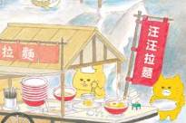
例如：
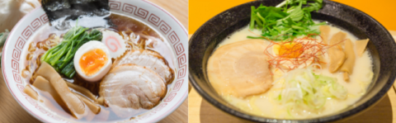

我最喜歡的拉麵是

＿＿＿＿＿＿＿＿＿＿＿＿＿＿＿＿＿＿＿＿＿
裡面有

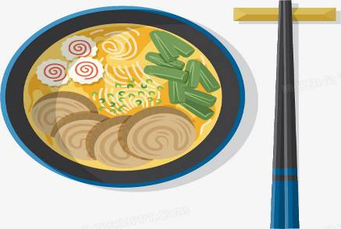
活動四：火山為何會爆發？
小朋友，你知道「火山」為何會爆發嗎？讓我們來看看以下對火山成因與構造的介紹，試著理解它爆發的原因。
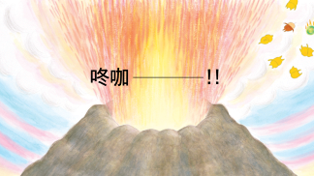

‧火山的成因及分布
地殼由若干板塊組成，它們浮在溫度極高的岩石上。有時岩石可熔化為岩漿，在地殼下不斷翻湧，有時甚至會從地殼噴湧而出。這些岩漿噴出點就形成了火山。
全球火山分布最密集的地方是環太平洋火山帶，又稱火環帶（Ring of Fire ）。
‧火山的構造
火山噴出的物質通常堆積於岩漿通道口（火山道），根據堆積物形狀可將火山分為三種：圓錐狀的複成火山錐、形似盾牌的盾狀火山，以及較小的火山渣錐。其中以複成火山錐的外觀最美麗優雅，爆發威力也最強。

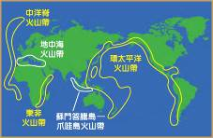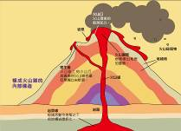

‧火山為何爆發？
岩漿在地底形成後，會因浮力，上升至地殼岩層密度較小處，聚集成岩漿庫，並逐漸冷卻。冷卻時部分岩漿率先結晶，小部分具有足夠的浮力，就繼續向上，直至侵入地表，形成火山爆發。決定火山爆發猛烈程度的主要因素是岩漿的流動性，即是黏度。岩漿中含有氣體，若岩漿的黏度愈高，就愈容易阻擋氣體散發。當氣體逐漸膨脹卻無法散發，岩漿內的氣體壓力會累積，令岩漿擠破上方的岩體，形成爆炸式噴發。

資料來源：
https://zh.wikipedia.org/wiki/%E7%81%AB%E5%B1%B1
https://www.youtube.com/watch?v=DxantL6Vh50
https://www.hkedcity.net/funpost/science_ahead/page_62023b2a316e83775f3c9869

活動五：我聽過關於「拉麵」的圖畫書有……
小朋友，說說看你曾聽過哪些跟「拉麵」有關的故事呢？如果你要跟好朋友分享，你會怎麼描述這個故事呢？

我聽過跟拉麵有關的故事有： ＿＿＿＿＿＿＿＿＿＿＿＿ 。

＿＿＿＿＿＿＿＿＿＿＿＿＿＿＿＿＿＿＿＿＿＿＿＿＿＿＿

它內容是說＿＿＿＿＿＿＿＿＿＿＿＿＿＿＿＿＿＿＿＿＿＿

＿＿＿＿＿＿＿＿＿＿＿＿＿＿＿＿＿＿＿＿＿＿＿＿＿＿＿

＿＿＿＿＿＿＿＿＿＿＿＿＿＿＿＿＿＿＿＿＿＿＿＿＿＿＿

這喜歡這故事是因為＿＿＿＿＿＿＿＿＿＿＿＿＿＿＿＿＿＿

＿＿＿＿＿＿＿＿＿＿＿＿＿＿＿＿＿＿＿＿＿＿＿＿＿＿＿
以下書封供小讀者參考
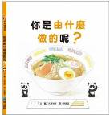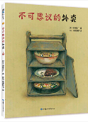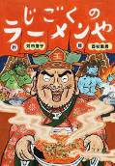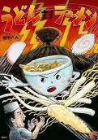

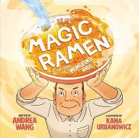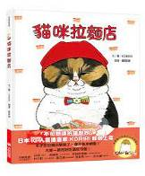

活動六-1：美味拉麵 DIY
讀完《野貓軍團拉麵店》繪本之後，小朋友，要不要試著自己動手製作美味的拉麵呢？並且將烹煮拉麵的步驟記錄下來。

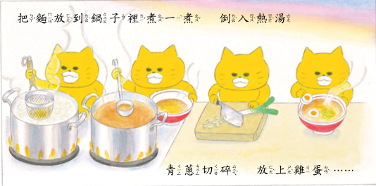


材料：
1.豬肉高湯2杯
2.豆漿2杯（或更多，看個人口味濃淡）
3.鰹魚味噌一大匙
4.拉麵雙人份
5.蔬菜、叉燒肉適量。
6.溏心蛋半顆
步驟：
（1）把豬高湯放入鍋中開小火，將味噌慢慢的均勻融開。
（2）加入豆漿，以小火加熱，不要煮滾。
（3）煮湯的時候也另起一鍋熱水，下麵團。
（4）將煮好的麵盛起，加入豆漿濃白湯與燙過的蔬菜，再搭配叉燒與溏心蛋，就是一鍋美味不輸給外賣的叉燒味噌拉麵囉！

參考網站：https://www.storm.mg/lifestyle/230724
味噌拉麵DIY

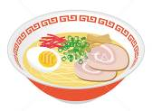

活動六-2：我的創藝拉麵
小朋友，利用各種不同的素材（色紙、吸管、輕黏土、毛線……）你也可以創作出繪本中的美味拉麵唷！看看以下的作品範例，請你也動手作一碗創藝拉麵。
例如：
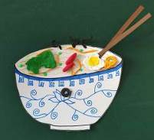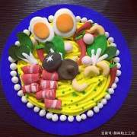

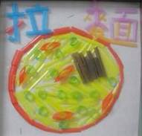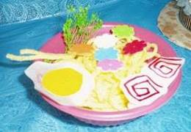

參考網址：
https://twgreatdaily.com/60Qak3QBLq-Ct6CZ1-EV.html
https://www.bilibili.com/s/video/BV1iJ411X7zi
https://www.bilibili.com/video/BV1kq4y1f7za?from=search&seid=12958484855301260610
https://www.youtube.com/watch?v=hmsoeNwngtQ

我 的 創 藝 拉 麵

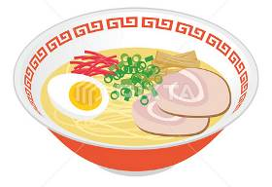

活動七：小小觀察家
小朋友，閱讀完《野貓軍團拉麵店》之後，請你仔細觀察以下頁面，然後試著回答以下問題。

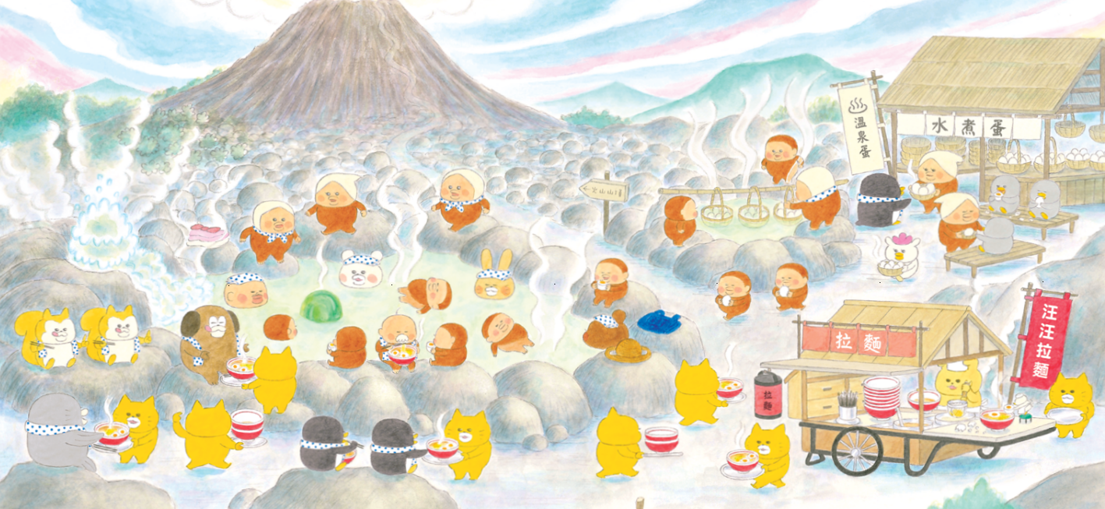

☆說一說：有哪些好朋友正在吃拉麵？

☆數一數：有幾隻正在品嘗溫泉蛋？

☆野貓端給的是 □拉麵 □溫泉蛋 □西瓜

☆數一數：裡的雞蛋數量是不是都一樣呢？

☆畫面中野貓端著幾個空碗回麵攤？ □3個 □4個 □6個
☆找一找並仔細觀察：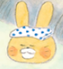共同點是什麼？
活動八：「拉麵」大集合
小朋友，拉麵口味多元，不僅常出現在食育繪本故事中，也有生活用品也使用「拉麵」的形象唷！說說除了以下材質與用途之外，你還知道哪些以拉麵形象所設計的物品。
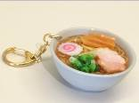造型鑰匙圈 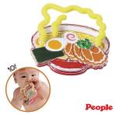寶寶固齒器

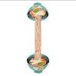毛巾 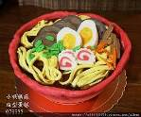造型蛋糕

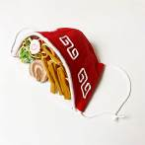造型口罩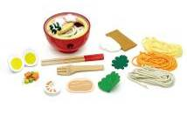積木玩具

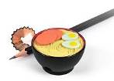造型文具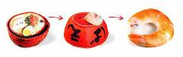造型抱枕

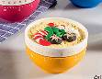 計時器 還有：

